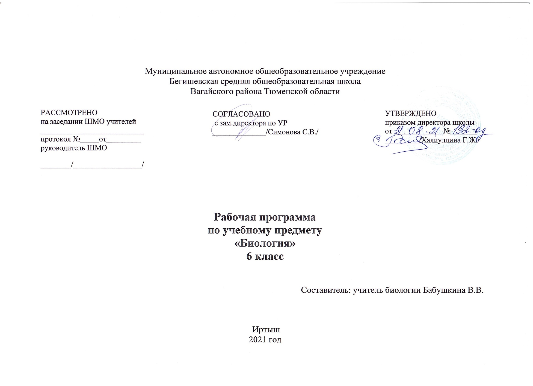
Планируемые результаты освоения учебного предмета Биология 6 кл
Личностные результаты:
1) знание основных принципов и правил отношения к живой природе, основ здорового образа жизни и здоровьесберегающих технологий;
2) реализация установок здорового образа жизни;
3) сформированность познавательных интересов и мотивов, направленных на изучение живой природы, интеллектуальных умений (доказывать, строить рассуждения, анализировать, сравнивать, делать выводы и др.); эстетического отношения к живым объектам.
Метапредметные результаты
1) овладение составляющими исследовательской и проектной деятельности, включая умения видеть проблему, ставить вопросы, выдвигать гипотезы, давать определения понятиям, классифицировать, наблюдать, проводить эксперименты, делать выводы и заключения, структурировать материал, объяснять, доказывать, защищать свои идеи;
2) умения работать с разными источниками биологической информации: находить биологическую информацию в различных источниках (тексте учебника, научно-популярной литературе, биологических словарях и справочниках), анализировать и оценивать информацию, преобразовывать информацию из одной формы в другую;
3) способность выбирать целевые и смысловые установки в своих действиях и поступках по отношению к живой природе, здоровью своему и окружающих;
4) умения адекватно использовать речевые средства для дискуссии и аргументации своей позиции, сравнивать разные точки зрения,
аргументировать свою точку зрения, отстаивать свою позицию.
Предметные результаты
В результате изучения курса биологии в основной школе:
Выпускник научится пользоваться научными методами для распознания биологических проблем; давать научное объяснение биологическим фактам, процессам, явлениям, закономерностям, их роли в жизни организмов и человека; проводить наблюдения за живыми объектами, собственным организмом; описывать биологические объекты, процессы и явления; ставить несложные биологические эксперименты и интерпретировать их результаты.
Выпускник овладеет системой биологических знаний – понятиями, закономерностями, законами, теориями, имеющими важное общеобразовательное и познавательное значение; сведениями по истории становления биологии как науки.
Выпускник освоит общие приемы: оказания первой помощи; рациональной организации труда и отдыха; выращивания и размножения культурных растений и домашних животных, ухода за ними; проведения наблюдений за состоянием собственного организма; правила работы в кабинете биологии, с биологическими приборами и инструментами.
Выпускник приобретет навыки использования научно-популярной литературы по биологии, справочных материалов (на бумажных и электронных носителях), ресурсов Интернета при выполнении учебных задач.
Выпускник получит возможность научиться:
осознанно использовать знания основных правил поведения в природе и основ здорового образа жизни в быту;
выбирать целевые и смысловые установки в своих действиях и поступках по отношению к живой природе, здоровью своему и окружающих;
ориентироваться в системе познавательных ценностей – воспринимать информацию биологического содержания в научно-популярной литературе, средствах массовой информации и Интернет-ресурсах, критически оценивать полученную информацию, анализируя ее содержание и данные об источнике информации;
создавать собственные письменные и устные сообщения о биологических явлениях и процессах на основе нескольких источников информации, сопровождать выступление презентацией, учитывая особенности аудитории сверстников.

Живые организмы
Выпускник 6 класса научится:
выделять существенные признаки биологических объектов (клеток и организмов растений, животных, грибов, бактерий) и процессов, характерных для живых организмов;
аргументировать, приводить доказательства родства различных таксонов растений, животных, грибов и бактерий;
аргументировать, приводить доказательства различий растений, животных, грибов и бактерий;
осуществлять классификацию биологических объектов (растений, животных, бактерий, грибов) на основе определения их принадлежности к определенной систематической группе;
раскрывать роль биологии в практической деятельности людей; роль различных организмов в жизни человека;
объяснять общность происхождения и эволюции систематических групп растений и животных на примерах сопоставления биологических объектов;
выявлять примеры и раскрывать сущность приспособленности организмов к среде обитания;
различать по внешнему виду, схемам и описаниям реальные биологические объекты или их изображения, выявлять отличительные признаки биологических объектов;
сравнивать биологические объекты (растения, животные, бактерии, грибы), процессы жизнедеятельности; делать выводы и умозаключения на основе сравнения;
устанавливать взаимосвязи между особенностями строения и функциями клеток и тканей, органов и систем органов;
использовать методы биологической науки: наблюдать и описывать биологические объекты и процессы; ставить биологические эксперименты и объяснять их результаты;
знать и аргументировать основные правила поведения в природе;
анализировать и оценивать последствия деятельности человека в природе;
описывать и использовать приемы выращивания и размножения культурных растений и домашних животных, ухода за ними;
знать и соблюдать правила работы в кабинете биологии.
Выпускник 6 класса получит возможность научиться:
находить информацию о растениях, животных грибах и бактериях в научно-популярной литературе, биологических словарях, справочниках, Интернет ресурсе, анализировать и оценивать ее, переводить из одной формы в другую;
основам исследовательской и проектной деятельности по изучению организмов различных царств живой природы, включая умения формулировать задачи, представлять работу на защиту и защищать ее.
использовать приемы оказания первой помощи при отравлении ядовитыми грибами, ядовитыми растениями, укусах животных; работы с определителями растений; размножения и выращивания культурных растений, уходом за домашними животными;
ориентироваться в системе моральных норм и ценностей по отношению к объектам живой природы (признание высокой ценности жизни во всех ее проявлениях, экологическое сознание, эмоционально-ценностное отношение к объектам живой природы);
осознанно использовать знания основных правил поведения в природе; выбирать целевые и смысловые установки в своих действиях и поступках по отношению к живой природе;
создавать собственные письменные и устные сообщения о растениях, животных, бактерия и грибах на основе нескольких источников информации, сопровождать выступление презентацией, учитывая особенности аудитории сверстников;
работать в группе сверстников при решении познавательных задач связанных с изучением особенностей строения и жизнедеятельности растений, животных, грибов и бактерий, планировать совместную деятельность, учитывать мнение окружающих и адекватно оценивать собственный вклад в деятельность группы.

Содержание учебного предмета по биологии в 6 классе

Раздел 1. Строение и многообразие покрытосеменных растений (15 часов).
Строение семян. Виды корней и типы корневых систем. Зоны (участки) корня. Условия произрастания и видоизменения корней. Побег и почки.
Внешнее строение листа. Клеточное строение листа. Влияние факторов среды на строение листа. Видоизменения листьев. Строение стебля.
Видоизменения побегов. Цветок. Соцветия. Плоды. Распространение плодов и семян.
Раздел 2. Жизнь растений (10 часов).
Минеральное питание растений. Фотосинтез. Дыхание растений. Испарение воды растениями. Листопад. Передвижение воды и питательных веществ в растении. Прорастание семян. Способы размножения растений. Размножение споровых растений. Размножение голосеменных растений. Половое размножение покрытосеменных растений. Вегетативное размножение покрытосеменных растений.
Раздел 3. Классификация растений (6 часов).
Основы систематики растений. Класс Двудольные. Семейства Крестоцветные (Капустные) и Розоцветные. Класс Двудольные. Семейства Пасленовые, Мотыльковые (Бобовые) и Сложноцветные (Астровые). Класс Однодольные. Семейства Лилейные и Злаки. Культурные растения.
Раздел 4. Природные сообщества (3 часа).
Растительные сообщества. Влияние хозяйственной деятельности человека на растительный мир. Охрана растений.

Тематическое планирование уроков биологии в 6 классе

№  п/п | Наименование раздела, количество часов | Тема урока | кол-во часов
1 | Раздел 1. Строение и многообразие покрытосеменных растений.  (14 часов) | Строение семян  Л. Р.№1.Изучение строения семян однодольных и двудольных растений | 1
2 |  | Виды корней. Типы корневых систем  Л. р.№2.Виды корней. Стержневые и мочковатые корневые системы | 1
3 |  | Зоны корня  Л. Р.№3. Корневой чехлик и корневые волоски | 1
4 |  | Условия произрастания и видоизменения корней | 1
5 |  | Побег. Почки  Л. Р.№4.Строение почек. Расположение почек на стебле | 1
6 |  | Внешнее строение листа  Л. р.№5. Листья простые и сложные, их жилкование и листорасположение | 1
7 |  | Клеточное строение листа.  Л. Р. №6Строение кожицы листа  Клеточное строение листа | 1
8 |  | Влияние факторов среды на строение листа. Видоизменение листьев. | 1
9 |  | Строение стебля.  Л.Р.№7 Внутреннее строение ветки дерева | 1
10 |  | Видоизменение побегов  Л.Р. №8 Изучение видоизмененных побегов (корневище, клубень, луковица) | 1
11 |  | Цветок.  Л.Р. №9 Изучение строения цветка | 1
12 |  | Соцветия  Л.Р. №10 Ознакомление с различными видами соцветий | 1
13 |  | Плоды.  Л.Р. №11 Ознакомление с сухими и сочными плодами | 1
14 |  | Распространение плодов и семян | 1
15 | Раздел 2. Жизнь растений  (11 часов) | Минеральное питание растений | 1
16 |  | Фотосинтез | 1
17 |  | Дыхание растений | 1
18 |  | Испарение воды растениями. Листопад | 1
19 |  | Передвижение воды и питательных веществ в растении  Л.р.№12. Передвижение воды и минеральных веществ по стеблю | 1
20 |  | Прорастание семян | 1
21 |  | Способы размножения растений | 1
22 |  | Размножение споровых растений | 1
23 |  | Размножение голосеменных растений | 1
24 |  | Половое размножение покрытосеменных растений | 1
25 |  | Вегетативное размножение покрытосеменных растений | 1
26 | Раздел №3. Классификация растений  (5 часов) | Основы систематики растений | 1
27 |  | Класс Двудольные. Семейства Крестоцветные и Розоцветные | 1
28 |  | Класс Двудольные. Семейства Пасленовые, Мотыльковые и Сложноцветные | 1
29 |  | Класс Однодольные. Семейства Злаки и Лилейные.  Л.р.№13.Строение пшеницы(ржи, ячменя) | 1
30 |  | Культурные растения | 1
31 | Раздел №4. Природные сообщества  (2 часа) | Растительные сообщества | 1
32 |  | Влияние хозяйственной деятельности человека на растительный мир. Охрана растений | 1
33-34 |  | Обобщение знаний за курс 6 класса | 2

